|  |
| --- |
| Резюме  В настоящем докладе представлена общая информация об исполнении бюджета на 2022-2023 гг. по состоянию на 31 декабря 2023 г., включая обновленную информацию о привлеченных добровольных взносах, восполнении дефицита бюджета в разбивке по функциям и кадровой ситуации.  Добровольные взносы (ДВ) включают:   * денежные взносы на Специальный счет МОК; * денежные взносы на конкретные проекты/целевые фонды (ЦФ); * дополнительные денежные взносы (ДДВ), предназначенные для непосредственного подкрепления существующей статьи бюджета обычной программы; * взносы в натуральной форме.   Вся финансовая информация в настоящем докладе приведена в соответствие с официальной отчетностью, представленной Исполнительному совету ЮНЕСКО на его 219-й сессии. Опорной валютой в данном документе является доллар США. Все понесенные расходы рассчитаны по операционному обменному курсу Организации Объединенных Наций (ООКООН).  Предлагаемое решение: настоящий документ является частью доклада Исполнительного секретаря Исполнительному совету. Далее он будет тщательно проанализирован уставным сессионным комитетом открытого состава по финансовым вопросам. Соответствующее решение комитета будет отражено в проекте резолюции, которую тот представит на утверждение Ассамблеи в рамках пункта 5.4 повестки дня в соответствии с пунктом 15 проекта пересмотренных руководящих принципов подготовки и рассмотрения проектов резолюций (документ IOC/INF 1315). |

**ОБЗОР ИСПОЛНЕНИЯ БЮДЖЕТА**

1. В соответствии с принятыми государствами – членами ЮНЕСКО решениями бюджет на 2022-2023 гг. был составлен на основе комплексных бюджетных рамок (КБР), что позволило обеспечить большую ясность в отношении имеющихся средств и способствовало распределению ресурсов в соответствии с коллективно установленными приоритетами.
2. После утверждения Генеральной конференцией ЮНЕСКО на ее 41-й сессии программы и бюджета Организации на 2022-2023 гг. фактический рабочий бюджет Комиссии был установлен в соответствии с КБР в общем объеме 31 815 240 долл., из которых МОК по линии обычной программы ЮНЕСКО будет выделено 11 236 000 долл., а 20 579 240 долл. будут привлечены в качестве добровольных взносов (ДВ), из которых на момент утверждения бюджета поступили 4 386 240 долл., а 16 193 000 долл. предполагается привлечь и израсходовать в течение двухлетнего периода (дефицит финансирования)[1].

Таблица 1. Комплексные бюджетные рамки МОК на 2022-2023 гг. в разбивке по функциям МОК

|  |  |  |  |  |  |  |  |
| --- | --- | --- | --- | --- | --- | --- | --- |
| **Функция/мероприятие МОК** | **Обычный бюджет (ОБ)** | | | **Добровольные взносы (ДВ)** | | | **Итого, после корректировок** |
| **Рез.** **A-31/2** | **С корректировками на 31/12/2023** | **Разница** | **В наличии** | **Дефицит** | **Общий целевой показатель** |
| **долл.** | **долл.** | **долл.** | **долл.** | **долл.** | **долл.** | **долл.** |
| ФУНКЦИЯ «A» (Океанические исследования) | 135 745 | 203 245 | 67 500 | 203 400 | 550 000 | 753 400 | 956 645 |
| ФУНКЦИЯ «B» (Системы наблюдения/Управление данными) | 503 205 | 503 205 | 0 | 1 714 500 | 3 382 000 | 5 096 500 | 5 599 705 |
| ФУНКЦИЯ «C» (Раннее предупреждение и службы) | 261 045 | 365 213 | 104 168 | 578 977 | 3 000 000 | 3 578 977 | 3 944 190 |
| ФУНКЦИЯ «D» (Оценка и предоставление информации для разработки политики) | 136 235 | 136 235 | 0 | 171 980 | 900 000 | 1 071 980 | 1 208 215 |
| ФУНКЦИЯ «Е» (Устойчивое управление и руководство) | 448 760 | 599 288 | 150 528 | 515 400 | 5 436 000 | 5 951 400 | 6 550 688 |
| ФУНКЦИЯ «F» (Развитие потенциала) | 228 418 | 270 553 | 42 135 | 1 201 983 | 2 925 000 | 4 126 983 | 4 397 536 |
| **Промежуточный итог** | **1 713 408** | **2 077 739** | **364 331** | **4 386 240** | **16 193 000** | **20 579 240** | **22 656 979** |
| Общее страновое программирование ООН/Реформа ООН | 17 848 |  | -17 848 |  |  |  |  |
| Проведение оценок | 53 544 | 33 342 | -20 202 |  |  |  | 33 342 |
| Оперативные расходы | 50 000 | 41 104 | -8 896 |  |  |  | 41 104 |
| **ИТОГО, РАСХОДЫ, НЕ СВЯЗАННЫЕ С ПЕРСОНАЛОМ** | **1 834 800** | **2 152 185** | **317 385** |  |  |  | **2 107 589** |
| **АССИГНОВАНИЯ НА ПЕРСОНАЛ** | **9 401 200** | **9 065 968** | **-335 232** |  |  |  | **9 065 968** |
| **ИТОГО** | **11 236 000** | **11 218 153** | **-17 847** | **4 386 240** | **16 193 000** | **20 579 240** | **31 797 393** |

Таблица 2. Сводный отчет о расходовании средств в 2022-2023 гг., включая обязательства, по состоянию на 31 декабря 2023 г.

| **Функция/мероприятие МОК** | **Обычный бюджет** | **Добровольные взносы** | **Итого** |
| --- | --- | --- | --- |
|  |
| **долл.** | **долл.** | **долл.** |  |
| Функция A (Океанографические исследования) | 201 964 | 1 467 223 | 1 669 187 |  |
| Функция B (Системы наблюдений и управление данными) | 501 413 | 3 560 961 | 4 062 374 |  |
| ФУНКЦИЯ C (Раннее предупреждение и службы) | 340 925 | 2 783 548 | 3 124 473 |  |
| ФУНКЦИЯ D (Оценка и предоставление информации для разработки политики) | 135 027 | 285 082 | 420 109 |  |
| Функция E (Устойчивое управление и руководство) | 591 706 | 6 815 131 | 7 406 837 |  |
| Функция F (Развитие потенциала) | 249 594 | 2 900 025 | 3 149 619 |  |
| **Промежуточный итог** | **2 020 627** | **17 811 970** | **19 832 599** |  |
| Общее страновое программирование |  |  |  |  |
| Реформа ООН |  |  |  |  |
| Оценки | 33 342 |  | 33 342 |  |
| Оперативные расходы МОК | 41 029 |  | 41 029 |  |
| **ИТОГО, РАСХОДЫ, НЕ СВЯЗАННЫЕ С ПЕРСОНАЛОМ** | **2 094 998** |  |  |  |
| **АССИГНОВАНИЯ НА ПЕРСОНАЛ** | **8 664 186** |  | **8 664 186** |  |
| **ИТОГО** | **10 759 184** | **17 811 970** | **28 571 154** |  |

Диаграмма 1. Расходы за 2022-2023 гг., включая обязательства, в разбивке по источникам финансирования (всего 28 571 154 долл.)

Добровольные взносы

Обычная программа

Диаграмма 2. Расходы за 2022-2023 гг., включая обязательства, по всем источникам финансирования в разбивке по функциям МОК (всего 19 832 599 долл.)

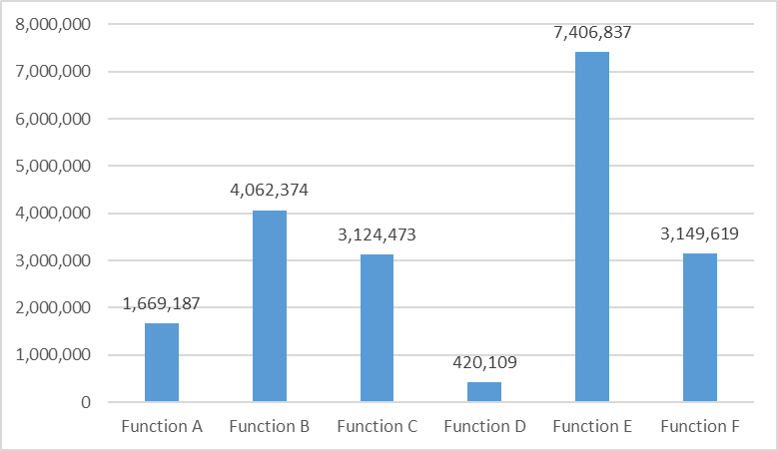

Функция A Функция В Функция С Функция D Функция Е Функция F

Таблица 3. Анализ расходов за 2022-2023 гг., включая обязательства, в разбивке по основным категориям



Диаграмма 3. Расходы, включая обязательства, в разбивке по источникам финансирования  
(всего 28 571 154 долл.)

Расходы, не связанные с персоналом

Расходы на персонал

Обычная программа Добровольные взносы Итого

Таблица и диаграмма 4. Ход восполнения дефицита внебюджетных средств по состоянию на 31 декабря 2023 г.

|  |  |  |  |  |
| --- | --- | --- | --- | --- |
| **Функция МОК** | **Добровольные взносы (ДВ) в документе 41 С/5** | | | **ДВ в наличии по состоянию на 31.12.2023 г.** |
|  |
| **В наличии** | **Дефицит** | **Итого** |  |
| **долл.** | **долл.** | **долл.** | **долл.** |  |
| **A** | 203 400 | 550 000 | 753 400 | 2 005 796 |  |
| **B** | 1 714 500 | 3 382 000 | 5 096 500 | 5 604 680 |  |
| **C** | 578 977 | 3 000 000 | 3 578 977 | 3 695 160 |  |
| **D** | 171 980 | 900 000 | 1 071 980 | 982 348 |  |
| **E** | 515 400 | 5 436 000 | 5 951 400 | 7 937 322 |  |
| **F** | 1 201 983 | 2 925 000 | 4 126 983 | 3 743 244 |  |
| **Итого** | **4 386 240** | **16 193 000** | **20 579 240** | **23 968 550** |  |

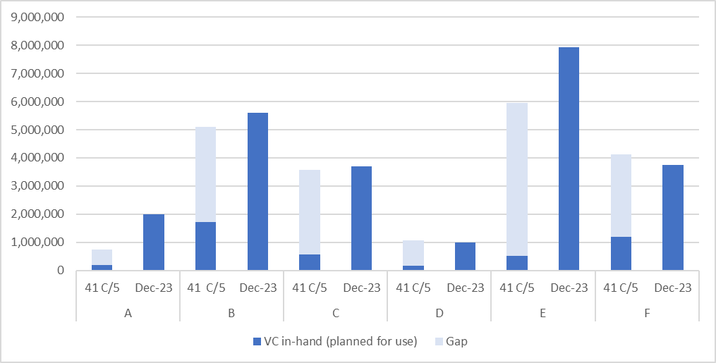

Дефицит

Полученные добровольные взносы  
(запланированные для использования)

дек-23

дек-23

дек-23

дек-23

дек-23

дек-23

Таблица и диаграмма 5. Соглашения о финансировании, подписанные в период с 1 января 2022 г. по 31 декабря 2023 г.

| **Рейтинг** | **Донор** | **Сумма в долл.** |
| --- | --- | --- |
| 1 | ПРООН | 7 530 994 |
| 2 | Европейский союз | 5 199 538 |
| 3 | Компания PRADA | 3 567 400 |
| 4 | Норвегия | 2 490 915 |
| 5 | ЮНЕП | 1 291 500 |
| 6 | Бельгия | 1 089 109 |
| 7 | Франция | 954 144 |
| 8 | Швеция | 765 178 |
| 9 | Австралия | 678 450 |
| 10 | Инициатива REV-Ocean | 505 000 |
| 11 | Китай | 490 295 |
| 12 | Япония | 472 643 |
| 13 | ЭСКАТО | 370 200 |

|  |  |  |
| --- | --- | --- |
| 14 | Германия | 292 209 |
| 15 | Канада | 263 786 |
| 16 | Исландия | 244 107 |
| 17 | Республика Корея | 204 490 |
| 18 | Колумбия | 191 966 |
| 19 | ВМО | 125 572 |
| 20 | Фонд «Океан» | 95 000 |
| 21 | Компания E.ON Energia SpA | 64 725 |
| 22 | Ирландия | 55 066 |
| 23 | Компания Subsea Data Systems | 50 000 |
| 24 | Компания ETT SpА | 48 685 |
| 25 | Португалия | 42 897 |
| 26 | Фламандский морской институт | 41 754 |
| 27 | Монако | 41 615 |
| 28 | Международный фонд навигационных средств | 32 362 |
| 29 | Индия | 29 220 |
| 30 | ЕКНИИ LifeWatch | 23 414 |
| 31 | Компания FUGRO | 17 584 |
| 32 | НПО Mercator Ocean international | 12 808 |
| 33 | Соединенное Королевство Великобритании и Северной Ирландии | 10 030 |
| 34 | Компания Ocean Visions | 8 132 |
| 34 | Фонд «Тула» | 8 132 |
| 36 | ЕКНИИ ЕВРО-АРГО | 5 476 |
| 36 | ООО Ocean Souls Films | 5 476 |
| 38 | Барбадос | 5 000 |
| 38 | Институт океанографии Шмидтов | 5 000 |
| 40 | Европейский центр морских биологических  ресурсов ЕКНИИ | 1 739 |
|  | **ИТОГО** | **27 331 611** |

Таблица 6. Взносы в натуральной форме, полученные в 2022-2023 гг., по состоянию на 31 декабря 2023 г.



**ПОДРОБНАЯ ИНФОРМАЦИЯ В РАЗБИВКЕ ПО ИСТОЧНИКАМ ФИНАНСИРОВАНИЯ**

1. **Обычный бюджет**

Таблица 7. Ассигнования и расходы МОК в рамках бюджета обычной программы (2022-2023 гг.) по  
состоянию на 31 декабря 2023 г.



1. **ДОБРОВОЛЬНЫЕ ВЗНОСЫ**

**ДОПОЛНИТЕЛЬНЫЕ ВЗНОСЫ**

Таблица 8. Расходы по состоянию на 31 декабря 2023 г.



**СПЕЦИАЛЬНЫЙ СЧЕТ МОК**

Таблица 9. Расходы по состоянию на 31 декабря 2023 г.

| **Функция/мероприятие** |  | | |
| --- | --- | --- | --- |
| **Понесенные расходы** | **Непогашенные обязательства** | **Итого** |
| **долл.** | **долл.** | **долл.** |
| **ФУНКЦИЯ «A» (Океанографические исследования)** | | | |
| Содействие океаническим исследованиям в целях углубления знаний о происходящих в океане и прибрежной зоне процессах и об антропогенном воздействии на них | 389 300 | 39 145 | 428 445 |
| **Промежуточный итог** | **389 300** | **39 145** | **428 445** |
| **ФУНКЦИЯ «B» (Системы наблюдения/Управление данными)** | | | |
| Обеспечение деятельности, укрепление и интеграция глобальных систем наблюдения за океаном, а также систем обработки данных и информации | 241 488 | 149 859 | 391 348 |
| ОкеанОПС | 239 614 | 42 721 | 282 335 |
| **Промежуточный итог** | **481 102** | **192 580** | **673 683** |
| **ФУНКЦИЯ «C» (Раннее предупреждение и службы)** | | | |
| Разработка систем раннего предупреждения и обеспечение готовности в целях смягчения опасности цунами и других связанных с океаном опасных явлений | 830 571 | 62 975 | 893 547 |
| Секретариат МКГ СПЦСПИО | 658 203 | 2 191 | 660 394 |
| **Промежуточный итог** | **1 488 775** | **65 166** | **1 553 941** |
| **ФУНКЦИЯ «D» (Оценка и предоставление информации для разработки политики)** | | | |
| Поддержка в области оценки и предоставления информации в целях улучшения взаимодействия между наукой и политикой | 87 408 | 11 198 | 98 606 |
| **Промежуточный итог** | **87 408** | **11 198** | **98 606** |
| **ФУНКЦИЯ «Е» (Устойчивое управление и руководство)** | | | |
| Повышение эффективности управления океаном посредством совместного использования базы знаний и расширения регионального сотрудничества | 263 341 | 64 379 | 327 720 |
| Десятилетие ООН, посвященное науке об океане в интересах устойчивого развития | 1 639 088 | 367 463 | 2 006 551 |
| **Промежуточный итог** | **1 902 428** | **431 842** | **2 334 271** |
| **ФУНКЦИЯ «F» (Развитие потенциала)** | | | |
| Развитие институционального потенциала в области выполнения всех вышеизложенных функций в качестве сквозной деятельности | 770 038 | 71 456 | 841 494 |
| **Промежуточный итог** | **770 038** | **71 456** | **841 494** |
| **ИТОГО** | **5 119 051** | **811 388** | **5 930 439** |

**Целевые фонды**

Таблица 10. Расходы по состоянию на 31 декабря 2023 г.



1. **ОБЗОР КАДРОВОГО ОБЕСПЕЧЕНИЯ МОК В 2022-2023 ГГ.**

Диаграмма 7. Штатное расписание должностей, финансируемых из обычного бюджета



Диаграмма 8. Фактические ЭПЗ, все источники финансирования

1. См. резолюцию МОК A-31/2 и документ IOC/A-31/4.2.Doc, резолюцию EC-55/2 и документ IOC/EC-55/3.1.Doc(2), резолюцию A-32/4 и документ IOC/A-32/3.2.Doc(2).